Dmitri Ivanovich Mendeleev (1834-1907) begon aan het periodiek systeem.  
  
Periode is een horizontale rij in het periodieke systeem.  
Een groep heeft soortgelijke eigenschappen.

Metaal > geleid elektriciteit en warmte

Niet-metaal > geleid geen elektriciteit en warmte

Groep 1: Alkalimetalen  
Groep 2: Aardalkalimetalen  
Groep 3-12: Echte metalen.  
Groep 13-16: Biologische moleculen  
Groep 17: Halogenen  
Groep 18: Edelgassen  
  
S-obitalen

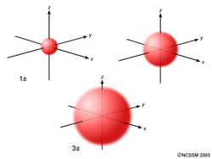  
S is sferisch  
Des te groter de orbitaal, des te meer energie hij heeft.

P-orbitalen  
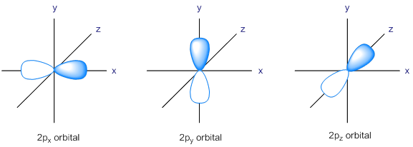  
  
Elke p heeft de vorm van een dumbell  
Ze steken elke een verschillende kant op.  
De subschil van p bevat 3 orbitalen, en kan dus 6 electronen bevatten.

Alle orbitalen:

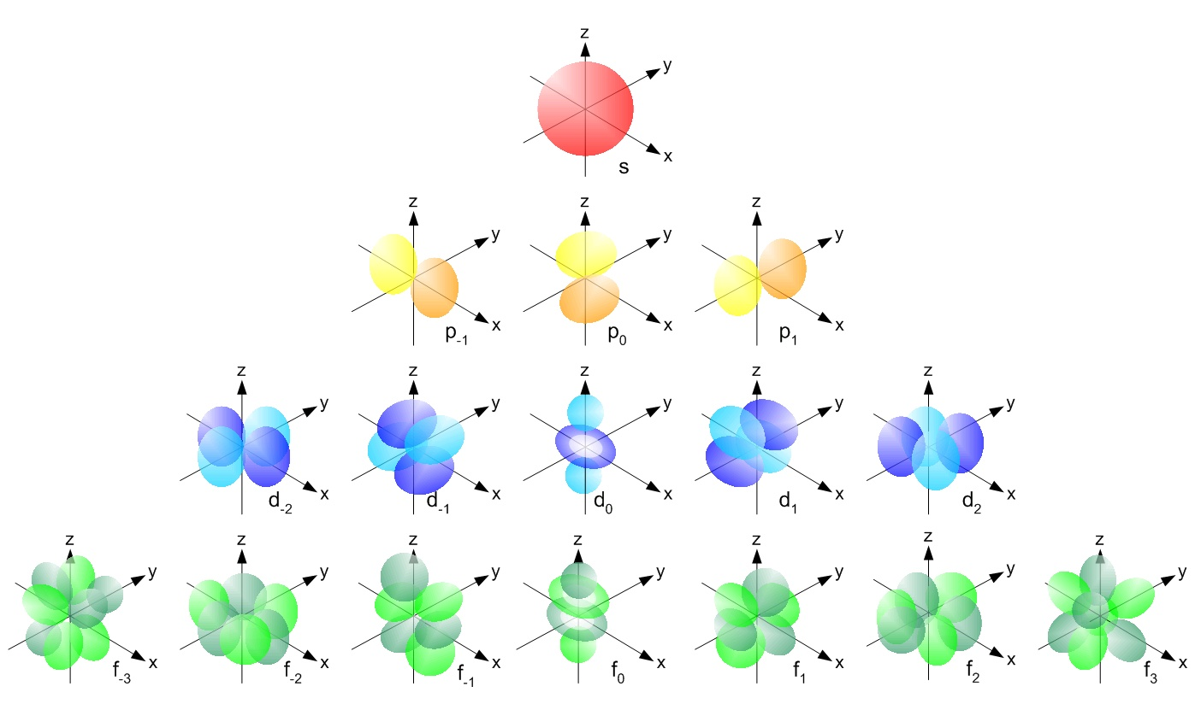

|  |  |
| --- | --- |
| Principal energy level (n) | Possible subshells |
| 1 | 1s |
| 2 | 2s, 2p |
| 3 | 3s, 3p, 3d |
| 4 | 4s, 4p, 4d, 4f |